**Město Rychvald**

**Zastupitelstvo města Rychvald**

**Obecně závazná vyhláška města Rychvald,**

**kterou se stanovují pravidla pro pohyb psů na veřejném prostranství ve městě Rychvald a vymezují prostory pro volné pobíhání psů**

Zastupitelstvo města Rychvald se na svém zasedání dne 18. 09. 2024 usnesením č. 10/12. usneslo vydat na základě ustanovení § 24 odst. 2 zákona č. 246/1992 Sb., na ochranu zvířat proti týrání, ve znění pozdějších předpisů, a v souladu s ustanovením § 10 písm. a), c) a d), § 35 a § 84 odst. 2 písm. h) zákona č. 128/2000 Sb., o obcích (obecní zřízení), ve znění pozdějších předpisů, tuto obecně závaznou vyhlášku:

**Čl. 1**

**Vymezení pojmů**

1. Touto obecně závaznou vyhláškou se upravují pravidla pro volný pohyb psů na veřejných prostranstvích města Rychvald a dále se vymezují prostory pro volné pobíhání psů.
2. Splnění povinností stanovených touto obecně závaznou vyhláškou zajišťuje fyzická osoba, která má psa na veřejném prostranství pod kontrolou nebo dohledem[1].
3. Veřejným prostranstvím pro účely této obecně závazné vyhlášky se rozumí zastavěné území, náměstí, ulice, chodníky, veřejná zeleň, parky a další prostory přístupné každému bez omezení, tedy sloužící obecnému užívání, a to bez ohledu na vlastnictví k tomuto prostoru.
4. Volný pohyb psa je situace, kdy pes při pohybu na veřejném prostranství není veden na vodítku, je však pod neustálým dohledem a přímým vlivem fyzické osoby doprovázející psa.
5. Vodítko je prostředek, uzpůsobený k vedení psa.

**Čl. 2**

**Pravidla pro pohyb psů na veřejném prostranství v zastavěném území**

1. Stanovují se následující pravidla pro pohyb psů na veřejném prostranství[2]:
2. na veřejných prostranstvích v zastavěném území města je možný pohyb psů pouze na vodítku tak, aby pes neobtěžoval osoby a neohrožoval jejich zdraví a majetek,
3. na veřejných prostranstvích v zastavěném území města se zakazuje výcvik psů,
4. zákaz vstupu se psy na pískoviště, dětská hřiště a sportoviště,
5. psí exkrementy zanechané na veřejném prostranství musí být neprodleně odklizeny.
6. Pravidla stanovená v odstavci 1 písm. a) a b) se nevztahují na psy při jejich použití dle zvláštních právních předpisů[3].

**Čl. 3**

**Vymezení prostor pro volné pobíhání psů**

1. Pro volné pobíhání psů, které je možné pouze pod neustálým dohledem a přímým vlivem fyzické osoby doprovázející psa se vymezují pozemky parc. č. 2727, 2728 a 2730 k. ú. Rychvald uvedené v příloze č. 1, která je nedílnou součástí této obecně závazné vyhlášky.
2. Prostory dle odstavce 1 jsou pro zvýšení právní jistoty osob opatřeny nápisem „Místo pro volný pohyb psů“.

**Čl.4**

**Kontrola**

1. Dohled nad dodržováním povinností uvedených v této vyhlášce vykonává Městská policie Bohumín.
2. Porušení této obecně závazné vyhlášky lze postihovat podle zvláštních právních předpisů[4].

**Čl.5**

**Zrušovací ustanovení**

Zrušuje se obecně závazná vyhláška č. 2/2014, kterou se stanovují pravidla pro pohyb psů na veřejném prostranství a vymezují se prostory pro volné pobíhání psů ve městě Rychvald, ze dne 3. 6. 2014.

**Čl. 6**

**Účinnost**

Tato obecně závazná vyhláška nabývá účinnosti počátkem patnáctého dne následujícího po dni jejího vyhlášení.

##### 

##### 

##### 

…………………………………..……………. ……………………………………………………

Ing. Dagmar Pížová v. r. Ing. Pavel Staněk v. r.

starostka místostarosta

**Příloha č. 1 obecně závazné vyhlášky města Rychvald, kterou se stanovují pravidla pro pohyb psů na veřejném prostranství ve městě Rychvald a vymezují prostory pro volné pobíhání psů**

Veřejná prostranství, na nichž je možný pohyb psů:

1. pozemek parc. č. 2727,
2. pozemek parc. č. 2728,
3. pozemek parc. č. 2730.

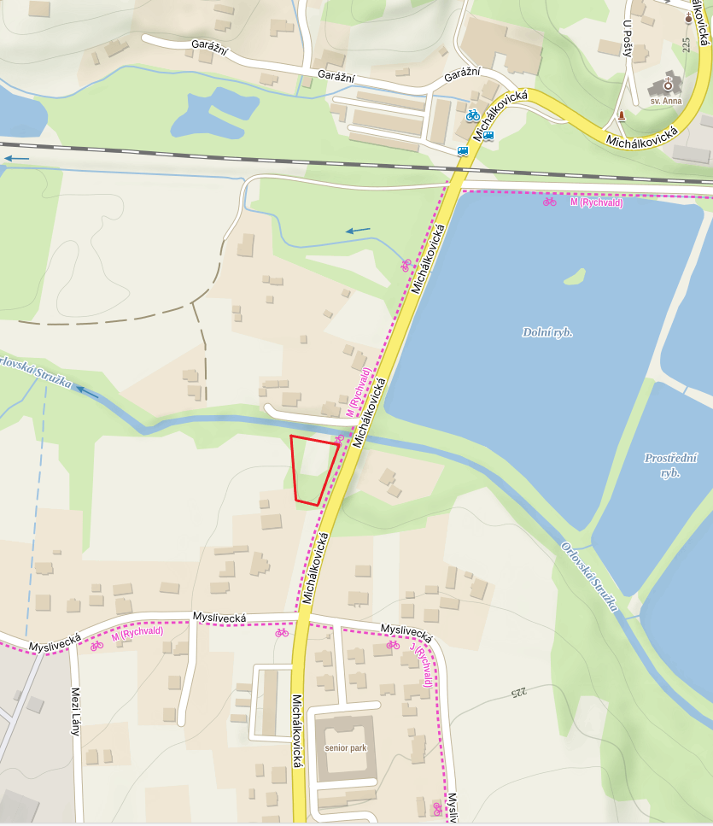

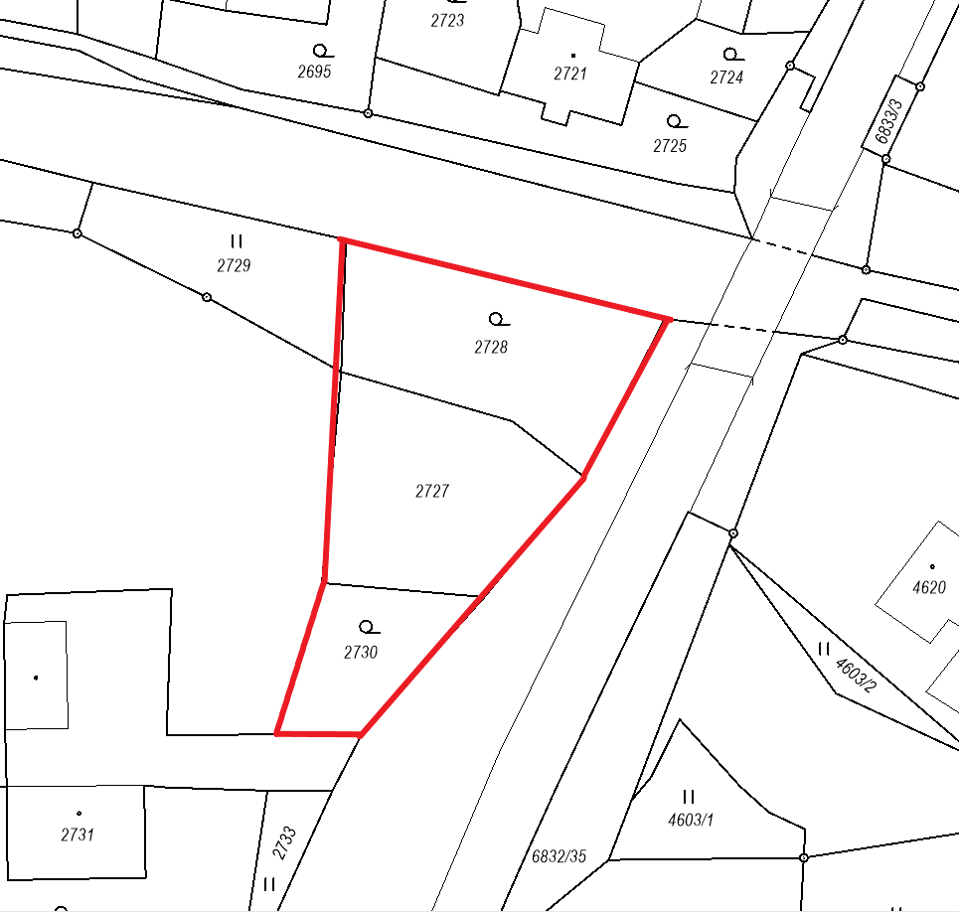

1. fyzickou osobou se rozumí např. chovatel psa, jeho vlastník či doprovázející osoba
2. § 34 zákona č. 128/2000 Sb., o obcích (obecní řízení), ve znění pozdějších předpisů
3. např. zákon č. 273/2008 Sb., o policii České republiky, ve znění pozdějších předpisů, zákon č. 553/1992 Sb., o obecní policii, ve znění pozdějších předpisů, nebo zákon č. 449/2001 Sb., o myslivosti, ve znění pozdějších předpisů
4. § 27 odst. 1 písm. q zákona č. 246/1992 Sb., na ochranu zvířat proti týrání, ve znění pozdějších předpisů.

   § 27a odst. 1 písm. n zákona č. 246/1992 Sb., na ochranu zvířat proti týrání, ve znění pozdějších předpisů.

   § 4 odst. 2 zákona č. 251/2016 Sb., o některých přestupcích, ve znění pozdějších předpisů.